Інна Степанівна Раткевич Дошкільний навчальний заклад №3 «Сонечко» м.Жашків Черкаська обл.
Екологічне виховання дошкільників за творами В. Сухомлинського.
Рідна земля з її голубими плесами річок та озер, буйним цвітом садів, розмаїтим світом комах, пернатих, тварин - все це є єдиним і незамінним в роки дошкільного дитинства. Саме тоді ми знайомимося з мовою природи. В її красі починаємо впізнавати мудрі закони: коли гасаємо босоніж по шовкових травах і овечих стежках, поринаємо у казку лісу, луків, моря; радіємо кожній новій квіточці, травичці, кольоровим камінцям і фантазуємо досхочу - тоді народжується ота любов до своєї землі, до всього живого, що зігріває серце людини, підтримує в скрутну годину, додає сил і наснаги, спонукає до доброти і творчості, відвертає від зла.
Хто підв'яже зламану гілочку берези, врятує пташку, підбере і вилікує кошеня, хто переймається чужим болем, той ніколи не вчинить зла природі. Душа його освітлена великою любов'ю до життя, дарує тепло всім людям і тваринам, і рослинам. Розпочинати роботу над формуванням екологічної свідомості потрібно з дітьми молодшого дошкільного віку. Спостерігаючи за об'єктами природи, треба звертати увагу малят на їх привабливість (метелик, птахи, котик), яскравість (квіти, осіннє листя, захід сонця). Молодші дошкільники дуже чутливі до краси, тому доцільно навчати їх висловлювати свої почуття в малюнках (так як радив В.О.Сухомлинський), замальовувати побачене.
З дітьми середньої групи актуальним є милування в природному довкіллі гарним, чарівним, казковим, звертаючи при цьому увагу дошкільнят на
незвичне, незрозуміле, утаємничене, те, що лякає. Під час спостережень в природі, дітям можна дати альбомчики і олівці, для того,щоб вони замальовували побачене, а потім дали назви замальовкам, склали твори-мініатюри. Дорослий повинен спонукати вихованців обережно досліджувати, експериментувати, прихильно ставитись до нього, заохочувати доглядати за мешканцями куточка природи, городу, квітника: «...добрі почуття своїм корінням сягають у дитинство, а людяність, доброта, лагідність, доброзичливість народжуються в праці, турботах, хвилюваннях про красу навколишнього світу... якщо добрі почуття не виховані у дитинстві, їх ніколи не виховаєш...» (Сухомлинський В.О.).
Старших дошкільників потрібно вчити захоплюватися красою природи в різні пори року, радо спілкуватися, милуватися нею, дбати про збереження та орієнтуватися в причинах забруднення оточуючого середовища. Як одну з форм спілкування дітей з природою, доцільно використовувати екологічну казку. Під час складання екологічних казок намагатись навчити дітей висловлювати в словах свої думки, переконання, розуміти стан довкілля і виявляти особисте до нього ставлення. Казка, складена дітьми є результатом проведення клопіткої виховної роботи на ту чи іншу тему, а саме: «Мої друзі-дерева», «Метелик-веселик», «Співучі комахи» та ін.
«Потурбуйтеся про друзів лісу і саду»
(Комплексне заняття з екологічного виховання)

Програмовий зміст: Навчати дітей доброти. Привчати їх турбуватися про птахів, спостерігати за ними, відчувати радість від того, що, ділячись крихтами і насінням, можна врятувати птахів від загибелі. Дати дітям елементарні знання про птахів, чим годують птахів взимку. Розвивати мислення, мовлення, пам'ять. Виховувати турботливе ставлення до птахів. Попередня робота; спостереження за птахами, за їх поведінкою, підгодовування їх. Матеріал: годівничка, ілюстрації із зображенням зимуючих птахів, обладнання для малювання; вірш Л.Українки «Мамо, іде вже весна», вірш А. Камінчик «Годівнички», казка В.О. Сухомлинського «Дівчинка і синичка», загадки про птахів.

Хід заняття
Вірш В. Єрестова «Про що співають горобці»?
Про що співають горобці В останній день зими?
Ми вижили!
Ми дожили!
Ми живі! Живі ми!
(Запитання за змістом тексту).
- Про що співають горобці в останній день зими?
- Чому вони так співають?
- Чому взимку пташкам скрутно?
- Завдяки чому пташки вижили взимку?
(Діти розповідають).
Про це співають не лише горобчики, а й інші зимуючі птахи - синички, дятли. Дійсно, зима - дуже важкий час для птахів, особливо, коли вона морозна і сніжна. Не знайти птахам під снігом корму. Голодна пташка дуже страждає від холоду. Зимою день короткий, а щоб вижити, не замерзнути, їжі треба з'їсти значно більше, ніж влітку.
Загадки про птахів, що в нас зимують.
На колір - сірувата,
На вдачу - хитрувата.
«Кар - р - р» гукає,
Курчат лякає.
(Ворона).
(Читання казки В.О.Сухомлинського «Дівчинка і синичка»).
«Дівчинка і синичка»
Прийшла холодна зима. Маленька Наталя почепила на яблуні годівничку для синички й щодня приносила насіння коноплі. Синичка чекала дівчинку. Весною Синичка сказала Наталі:
- Тепер не принось мені насіння. Я знайду собі їжу. До побачення - до зими!
- До побачення, Синичко!
Знову зима вже засипала снігом. Прилетіла Синичка до годівнички, а там також сніг. Тривожно стало пташці. Питає вона у яблуньки:
- Яблунько, скажи, чому нема Наталі? Невже вона забула про мене?
- Ні, не забула. Вона хворіє.
Тяжко стало на душі у Синички. Сіла вона на гілочці й думає: «Полечу до дівчинки. Але де я візьму подарунок? Навкруги ж сніг, сніг, сніг...» І тоді вирішила Синичка понести Наталі пісню. Прилетіла до хати, влетіла у відчинену кватирку, сіла біля ліжка хворої і заспівала. Наталі стало легше.
Якшо робити добро птахам, то вони обов'язково вам віддячать теж добром. Розкажіть, діти, як взаємодопомога може допомогти у таких ситуаціях:
  - ведмедиха загубила ведмежа;
  - вовчиця загубилась, і вовченята залишились одні;
  - у білки вкрали всі запаси на зиму;
  - дятел зламав свій дзьоб;
  - грибник наступив на мурашник.
Наприклад, якщо вовчицю спіймали мисливці, всі можуть приносити вовченятам їжу, доки вони не виростуть.
Якщо у білки вкрали запаси на зиму, звірі мають поділитися з нею своїми запасами.
(Діти висловлюють свої думки).
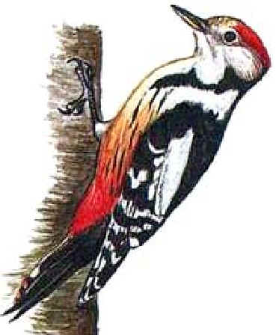
Екологічна гра «Хто краще запам'ятав?»
Дидактичне завдання: Уточнити екологічні знання дітей про взаємозв'язки між об'єктами природи; закріпити знання про птахів, природоохоронні переконання дітей.
Хід гри: Розповідь вихователя про користь птахів.
Вірш К.Приходько «Лісова бригада».
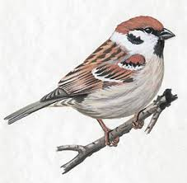
У лісі сталася біда —
Гусінь листя об'їла:
1 на дубі, і на клені,
І на ясені зеленім.
Солов'ї, шпаки, синиці
Вмить злетілись, як годиться,
І давай сурмить тривогу:
- Гей, пташки! На допомогу!
Він маленький молодець,
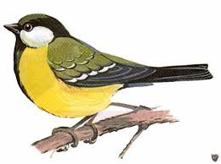
В нього бурий комірець.
Він не плаває - літає,
Він пшениченьку збирає.
Задавака - молодець!
Ви впізнали? (Горобець).

Відгадайте, діти, хто
Має носик - долото,
Ним комах з кори виймає, Про здоров'я лісу дбає? (Дятел).

Цікава пташка у нас проживає. Животик жовтенький ця пташечка має. За море у теплі краї не літає, А з нами зимує, для нас співає. (Синиця).
У синички ошатна жовта сорочка, чорна краватка, зеленувата спинка, яскраво-білі щічки, на голові чорна шапочка. Синичка дуже рухлива. Причепившись до найтоншої гілочки, вона може повисати вниз головою. Це можливо тому, що у неї довгі пальці на лапках. Гострим дзьобиком синиця дістає з тріщин на деревах для себе поживу - комах, личинок. А взимку пташки їдять насіння, крихти хліба. Гнізда синички мостять у дуплі.
До нас весна прийде ще не скоро і тому нам потрібно турбуватися про синичок - вірних друзів лісу і саду. Не лише влітку, але й взимку вони цілими днями стрибають з гілки на гілку, шукають щілини і тріщини в корі, де заховалися комашки. Якщо гілки покрилися льодяною кірочкою після відлиги або був сильний снігопад, їх пошуки безрезультатні. Потрібно підтримати птахів.
Для корму підійде насіння різних рослин: коноплі, соняшника, дині, гарбуза.
Крім насіння, синиці дуже люблять сире несолене сало. Шматочки обв'язують ниткою або тоненьким дротом і розвішують на тоненьких гілочках.

Вірш А.Камінчук «Годівники».
Я ладнаю годівнички Для горобчика й синички, Для малого снігурця Крихт насиплю і пшонця. Прилітайте, друзі милі, Не лякайтесь заметілі!
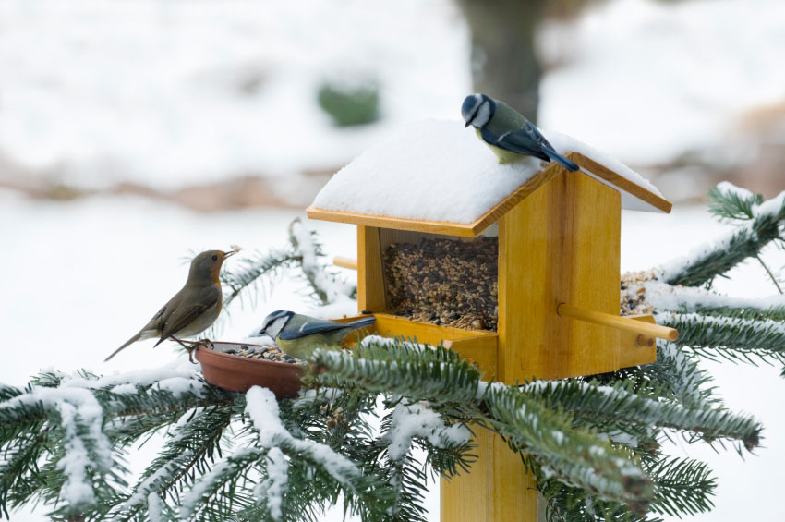
Діти мають назвати дерева, що постраждали від шкідників, птахів, які врятували ці дерева. Зробити висновок про користь, яку вони приносять деревам; встановити причинно - наслідковий зв'язок. Хто правильно відповів - отримує фішку. Виграє той, хто отримав більше фішок.
Зараз уявіть, що добра чарівниця перетворила годівничку в чарівну і подарувала її вам. Тож намалюйте годівничку і розкажіть, кому і як ви допоможете.
(Діти малюють, тоді розповідають про свою допомогу).

Вихователь читає вірш «Мамо, іде вже зима».

